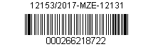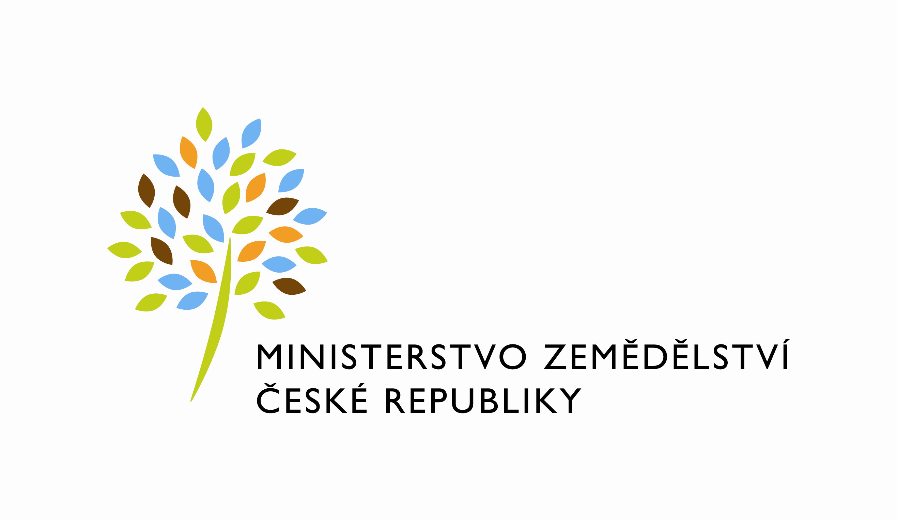

Číslo smlouvy předávajícího: 206-2015-121345/2
Číslo smlouvy uživatele: 17/2015-1520

Dodatek č. 2
ke Smlouvě o užívání nebytových prostor ze dne 23. 3. 2015, uzavřeného podle § 14 a násl. vyhlášky Ministerstva financí č.62/2001 Sb., o hospodaření organizačních složek státu a státních organizací s majetkem státu, ve znění pozdějších předpisů
(dále jen „vyhláška“)

mezi stranami

Česká republika - Ministerstvo zemědělství
Se sídlem: Těšnov 17, 110 00 Praha 1
Za který právně jedná: Mgr. Pavel Brokeš, ředitel odboru vnitřní správy
IČ: 00020478
DIČ: není plátce DPH
Bankovní spojení: Česká národní banka, Praha 1
Číslo účtu: xxxxxxxxxxxxxxx

Kontaktní osoba: Marie Polášková, referent odboru vnitřní správy
Se sídlem: Protzkarova 1180, 686 01 Uherské Hradiště
Tel: xxxxxxxxxxxxxxx
E-mail: xxxxxxxxxxxxxxx

(dále jen „předávající“)

a

Ústav zemědělské ekonomiky a informací
Se sídlem: Mánesova 1453/75, 120 00 Praha 2
Za který právně jedná: Ing. Štěpán Kala, MBA, Ph.D., ředitel
IČ: 00027251
DIČ: CZ00027251
Bankovní spojení: Česká národní banka
Číslo účtu: xxxxxxxxxxxx

Kontaktní osoba: Ing. Vladimír Prchlík, vedoucí odboru
Tel: xxxxxxxxxxxx
E-mail: xxxxxxxxxxxx

(dále jen „uživatel“)

I.
Účastníci shora uvedené Smlouvy o bezplatném užívání nebytových prostor ze dne 23. března 2015 (dále jen Smlouva) se na základě tohoto dodatku dohodli na jeho následující změně:

- Text článku III. Zápisu o bezúplatném užívání nebytových prostor ve znění Dodatku č. 1 ke Smlouvě o užívání nebytových prostor ze dne 31. 3. 2016 se nahrazuje následujícím textem:

- Nebytové prostory se předávají uživateli do užívání na dobu určitou od 1. dubna 2017 do 31. března 2018, s možností prodloužení dle dohody obou stran této Smlouvy.

II.
1. Uživatel svým podpisem níže potvrzuje, že souhlasí s tím, aby byl uveřejněn obraz dodatku a dalších dokumentů od tohoto dodatku odvozených, stejně jako obraz zápisu, od nějž je dodatek odvozen, a jejich případných změn (dodatků) a dalších dokumentů od tohoto zápisu odvozených včetně metadat požadovaných k uveřejnění dle zákona č, 340/2015 Sb., o registru smluv. Smluvní strany se dohodly, že podklady dle předchozí věty odešle za účelem jejich uveřejnění správci registru smluv předávající, tím není dotčeno právo uživatele k jejich odeslání.
2. Ostatní ustanovení shora specifikované Smlouvy o bezplatném užívání nebytových prostor ve znění Dodatku č. 1 ke Smlouvě o užívání nebytových prostor ze dne 31. 3. 2016 tímto dodatkem nedotčená zůstávají nadále v platnosti.
3. Dodatek je účinný od 1. dubna 2017.
4. Tento dodatek je vyhotoven ve čtyřech stejnopisech o 1 listu, z nichž každý má platnost originálu. Každá strana obdrží po dvou vyhotoveních.
5. Strany prohlašují, že se s tímto dodatkem seznámily a na důkaz své svobodné a určité vůle ho níže uvedeného dne, měsíce a roku podepisují.

V Praze dne: V Praze dne:

Za předávajícího: Za uživatele:

……………………………………… ……………………………………
ČR – Ministerstvo zemědělství Ústav zemědělské ekonomiky a informací
Mgr. Pavel Brokeš Ing. Štěpán Kala, MBA, Ph.D.,
ředitel Odboru vnitřní správy ředitel

